地震に対するスプリンクラ設備の配管構造の強度解析

キーワード 地震 スプリンクラ設備 静的構造解析 生野雅也＊ 小林光男＊＊ 後藤芳樹＊＊＊
建築設備 減災工学 一之瀬和夫＊＊＊＊ 小久保邦雄＊＊＊＊＊

１．はじめに
我が国では頻繁に地震が発生している．最近20年の間でさえ，1993年の北海道南西沖地震から2011年に発生した東北地方太平洋沖地震に至るまで，多くの地震が起きており，日本列島全体が地震の活動期に入っている事を実感させる程である．１つ１つの地震に特徴があり，大都市の直撃は比較的少ないが，二次災害として火災による被害が大きい事が想定される．
地震の二次災害として火災による被害が多く，防止上，様々な防火設備が設置されている．スプリンクラ設備は，自動で消火する消防設備として代表的なものである．特に1980年代以前に建設された建物のスプリンクラ設備は，可とう性の低い配管を使用した事例が多いために，地震時においてスプリンクラ設備の破損による消火機能の停止や，漏水に伴う水損の二次被害の危険性も指摘されている．そのため，可とう性の低いスプリンクラ配管が破損する荷重および破損における配管の変形量の調査を行う必要性も指摘されている．
地震による第一次災害により配管設備の漏れや破損などにより，消火機能を失い設置意義が喪失し，破損部から流失する水のために電気系統など様々な障害を起こす事が考えられる．このような背景から，建築構造物のスプリンクラ設備など配管構造の強度的健全性の確保が必要である．

２．昨年度までの研究について
昨年度までの内容では，大規模な地震を想定した数値データを取り上げ，天井裏にあるスプリンクラ設備配管構造全体に入力することで，地震によって配管にかかる応力を見るといった静的解析を行ってきた．PCの都合上，一昨年までは１室のみの解析だったが，昨年からは１つの階全体の構造を解析している．具体的な数値として東日本大震災により工学院大学で観測された東西南北上下方向の加速度を，階ごとに求め比較を行った．解析モデルは以下の様なものである．
＊ ：工学院大学大学院工学研究科機械工学専攻修士2年，＊＊：工学院大学工学部機械システム工学科教授
＊＊＊：工学院大学工学部機械工学科教授， ＊＊＊＊：元工学院大学工学部機械システム工学科教授
＊＊＊＊＊：元工学院大学工学部機械工学科教授
各部屋部まで行き渡っているスプリンクラ設備の配管構造は, 呼び径150の本管から，末端が呼び径25で各部屋のスプリンクラヘッドまで伸びる．スプリンクラ設備の施工図面には全体構造が記載されているが，スプリンクラ設備の配管からヘッドまでをつないでいる配管の構造及び形状は掲載されておらず，現場合わせの場合が多く，途中の配管構造は形状及び寸法が場所ごとに各々異なっている．図１がスプリンクラ設備の解析モデルである．
また，巻き出し配管の加力実験で計測された実験値と，それをモデルに起こしたものの解析結果とを比較した．

３．今年度の研究内容
３．１．今年度の目的・内容
本年度も，高層建築のオフィスビルに設置されたスプリンクラ設備の配管構造を研究対象として強度解析を行った．スプリンクラ設備構造及び配管構造要素が地震の大きさ，その方向及び配管の支持条件の違いによる解析結果を比較検討することで，配管構造の健全性の確保につなげることを目的とする．

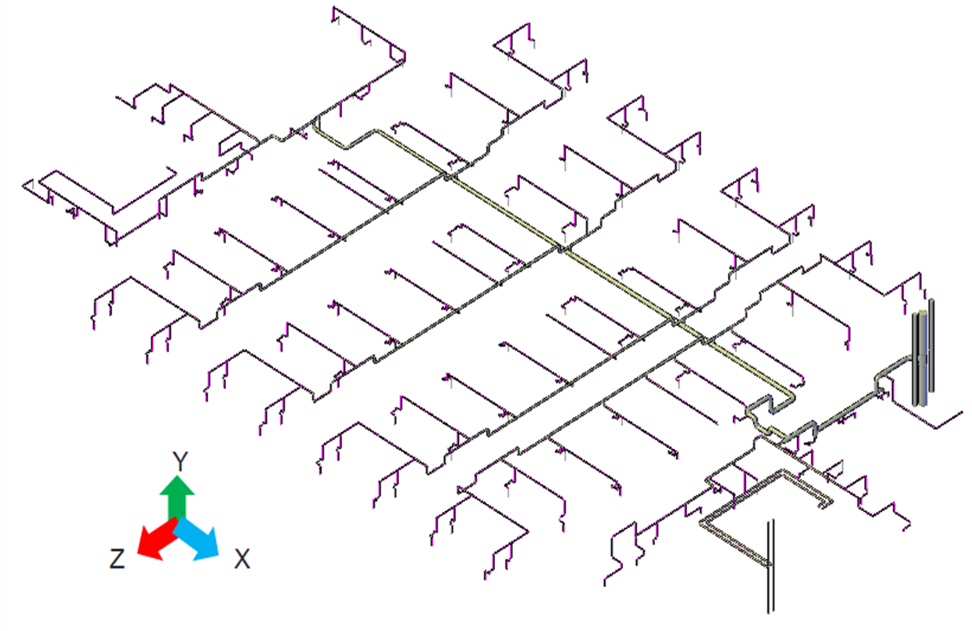図１ スプリンクラ設備のモデル
内容としては，昨年に引き続き工学院大学新宿校舎を対象に，高層ビルの解析モデルとして取り上げ，オフィスビルに類似構造を持つ天井裏のスプリンクラ配管設備を現実に近い形で解析をする．
なお，支持の位置は図面に配置が記されていないため，明確な取り付け箇所がつかめなかった．そのため実地検証により目視することで位置を確認し，モデル化している．黙視できない位置にある支持については，規定通りおおよそ2m以内の間隔で支持をつけることにより実物を再現している．特に支持部がスプリンクラ配管構造に及ぼす影響を明らかにするものである．上から吊るすタイプの支持棒は，+Y方向を固定という条件で再現しており，初期設定である剛の状態から，剛性を小さくしていき，その状態で静の荷重をかけた配管への影響を比較する．これにより，支持位置，支持の個数，配管の構造自体の評価をしていく．
また，ソフトウェアがバージョンアップしたため，それにともないモデルの変更を行った．構造自体の形状に変更はないが，今までの配管構造のモデルデータは，そのパーツごとの接続方法をすべて溶接接続としていたが，今年度の新しい配管構造モデルでは，末端部の呼び径25の部分をねじ込み式に変更した．これにより解析結果をより現物に近づけるべく改良した．図2に，今までのモデルと新しいモデルとの比較を記す．これはモデルの一部分であり，実際にはどういった部分かをわかりやすくするために，写真も載せている．

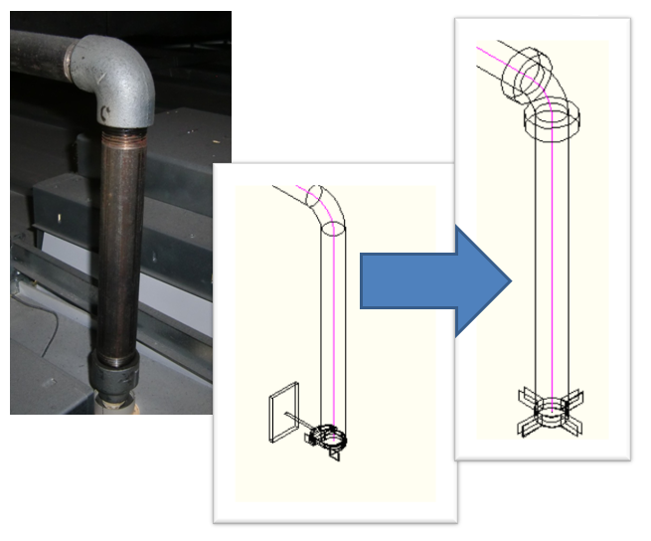
図２ モデルの変更例

３．２．支持の剛性の変化による解析
負荷は地震を再現した加速度であり，0.2Gから1.0Gまでをモデルに与えていく．この作業を，支持の剛性を変更し，繰り返し行っていく．剛性の値は，10N/cmから50N/cm，100N/cm，500N/cm，1000N/cm，5000N/cmと増していき，これをグラフに起こしていく．この結果より，支持の剛性が及ぼす配管への影響を求める．
解析結果を図３，図４に示す．図３は，地震負荷（加速度[G]）に対する許容応力比[%]の結果であり，特に数値にばらつきがみられたZ方向の結果である．図４は，支持の剛性[N/cm]に対する許容応力比[%]の対数グラフである．また，応力の分布を図５に示
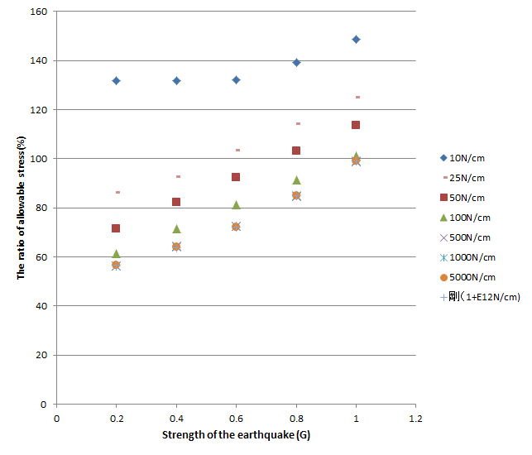

図３ 地震負荷に対する許容応力比
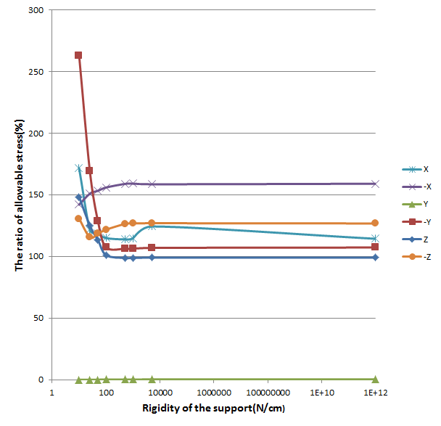
図４ 支持の剛性に対する許容応力比
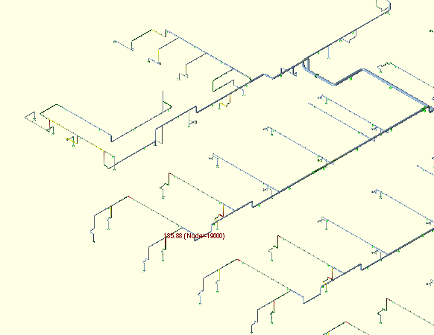
図５ 配管構造に発生する応力の分布

す（スペースの関係上＋X方向のみ）．
図３を見ると，剛性が小さいほうから500N/cm付近までは許容応力比が徐々に低下していき，剛性が500N/cm以上になると重力加速度に対する許容応力比に大きな違いがなくなってくることがわかる．図３に示されるのはZ方向の結果であるが，図４のグラフより確認すると，Z方向以外の４方向では，100N/cmでもこれらは大きな違いがなくなる．（Y方向だけは重力方向のため数値が他と比べ異質なものとなっている．）
したがって，工学院大学新宿校舎の配管構造では，剛性500N/cmの支持で支えることが最低限必要であるということがわかった．
また，解析結果から，重力加速度が１G付近で許容応力を超えるといえる．東日本大震災の際に工学院大学で観測された加速度は，X,-X, Z,-Z方向に0.1G程度，Y,-Y,方向に0.5G程度なので，今回の解析と比較しても実際の影響はあまりなかったといえる．
震源地に近い場合や，直下の場合，建物自体には１Gを大きく超える加速度がかかる恐れもあるが，実際には配管にかかる加速度はこれを下回ることが考えられる．安全率を含め考えると配管が壊れることはないと考えられるが，支持位置の見直し，材料の選択の見直しをすることで，より安全性を確保するべきだと考える．
図５のような応力分布図を各方向見ても，枝分かれした末端か，またはそれにほぼ近いような細い管の部分に応力の最大値が来ていることがわかる．よって細く枝分かれした先端部に特に注意が必要であることがわかる.

３．３．配管材料の変更
３．２の，支持の剛性を変える解析結果では，主に1Gを超えることで，許容応力比の100%を超え，この改善策として配管に使用する材料を変更し，解析を行った．
ここではスプリンクラ設備に与えられた加速度の負荷に対し，配管材料の違いにより支持構造にどれだけの影響が出てくるのかを比較する．材料として選択するのは，解析ソフトのデータベース内に存在するものの中から，材料密度の高いものの代表として「銅ニッケル」と「モネル合金67Ni30Cu」，材料密度の低いものの代表として，「アルミニウム」と「繊維強化プラスティック管」を選択した．これに通常用いられる鋼と比較する．材料の密度と配管構造の総重量を表１に示す．
同じ条件にするために，配管の外径と肉厚は統一している．ここに，加速度1.0Gを負荷としてそれぞれの材料のもとに与え，最大応力値を比較する．ここで，1.0Gは，もともと行っていた研究のうち，鋼管では許容応力値を超えだす部分であるためであることと，震度6強前後の大規模な地震の最大の値として，観測されうる値であるために設定したものである．
結果として，総重量と配管構造内での応力の最大値の関係をグラフにまとめたものがFig.3である．図３のグラフの説明としては，材料ごとに５種類それぞれプロットの形を変えてあり，X,-X,Y,-Y,Z,-Z

表１ 材料の密度と配管の総重量
Material | Density [kg/cm] | total weight[N]
Copper Nickel | 0.00937 | 42172.5
Monel 67% Ni/30% Cu | 0.00880 | 39705.9
HTPG370（Carbon Steel） | 0.00783 | 35258.8
aluminum | 0.00280 | 12620.6
fiberglass-reinforced plastic pipe | 0.00166 | 7475.4

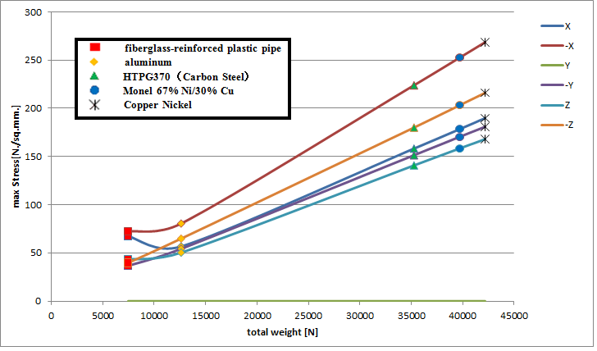
図６ 総重量に対する最大応力との材料ごとの比較

方向のそれぞれの成分ごとの解析結果を示したものである．
これを見ると，材料密度が小さく，配管の総重量が軽いものが配管自体にかかる最大応力が小さくなり，材料密度が大きく，配管の総重量が重くなるにつれて，配管にかかる応力が大きくなっていることが見て取れる．これらの点を近似線で結んだ時，重量が大きくなるにつれて，応力が比例して上がっていくことがわかる．これは吊ってある配管の持っている自重と負荷である加速度がかけ合わさることで，固定端に大きな負荷がかかっていくためであるということが考えられる．配管のパーツは多く，すべて合わさることで，重量が大きく違ってくるため，配管の重さというものを考えることが大事となってくるということがいえる．

３．４．まとめ
本報告では主にフロア全体の配管構造のモデルについて，地震による加速度を負荷とし，揺れの大きさや方向を変化させて与え，配管構造の強度を検討した．以上これらの解析結果から得た結論を次のようにまとめる．
(1) スプリンクラ配管構造にX,-X,Y,-Y,Z,-Z方向のそれぞれの成分ごとの地震負荷を与え，配管構造の強度を検討した．支持に重きを置いた今回の解析では，この種の支持数に対して，支持のあり方を改善する事を示唆した．今回の解析では，支持の剛性の最適な値は500 N/cmであり，この配管構造を支えるうえで必要最低限の剛性の値といえる．
(2)実際に発生する地震の多くは，配管自体に大きな影響を与えるものではないが，大地震でかつ震源地が近い場合には配管の破損の恐れがある．可とう性のある管を使用することが望ましいが，できない場合は支持の検討が良い選択であると考える．本研究では支持のあり方を改善する事を示唆し，支持の条件や支持数は非常に重要な役割を持つことを証明した．現状では問題ないと言える支持も，コスト面，安全面を考慮した支持数やその位置をさらに改善していくことが必要と考える．
(3)配管は，その状況，用途に合った部材，接合方法，構造を考える必要がある．スプリンクラ設備を構成するうえで問題となるのは建築及び土木分野で行われる現場合わせである．解析の中でもこれらの点に応力が掛かりやすいことが見て取れる．計画図及び施工図と実際の配管が異なることがあり，解析上に注意が必要なだけではなく，感覚だけでつなぎ合わせることは問題が起こりやすい点と考えられる．

４．おわりに
建築物では軽視されがちである配管設備の構造だが，ライフラインの確保及び減災工学の立場から，配管設備の健全性も重要な意味を持つ．建築構造システムを設計する上で更に検討する事が必要と言える．このような配管設備等の解析は，実際に建物が建てられる段階でも取り入れるべきであり，災害が発生した二次災害を未然に防ぐことにつながっていくと考える．

参考文献
生野雅也，小林光男，後藤芳樹，一之瀬和夫，小久保邦雄，大橋一正，西川豊宏，山下哲郎：地震によるスプリンクラ配管構造の強度，都市減災工学研究センター研究報告(2012)ＵＤＭ．
生野雅也，小林光男，後藤芳樹，一之瀬和夫，小久保邦雄，西川豊宏，山下哲郎，大橋一正：減災のためのスプリンクラ配管構造の解析，都市減災工学研究センター（ＵＤＭ）研究成果報告書. (2013)
久田嘉章，山下哲郎，吉村智昭，久保智弘，松本俊明，新田龍宏，荒川洋輔，二井内信成，松澤佳：首都圏直下地震・活断層等による地震動予測と超高層建物等の災害対策，都市減災工学研究センター研究報告(2012)ＵＤＭ．

